- 实验报告如有雷同，雷同各方当次实验成绩均以0分计。
警示
- 当次小组成员成绩只计学号、姓名登录在下表中的。
- 在规定时间内未上交实验报告的，不得以其他方式补交，当次成绩按0分计。
- 实验报告文件以PDF格式提交。
院系 | 数据科学与计算机学院 |  | 班 级 | 软工一班 |  |  | 组长 | 陈铭涛
学号 | 16340024 |  | 16340023 |  | 16340025
学生 | 陈铭涛 |  | 陈明亮 |  | 陈慕远
实验分工

【实验题目】静态路由实验
【实验目的】掌握静态路由的配置和使用方法，熟悉交换机端口镜像的方法以及如何用于监视端口。
【实验内容】
实验结果和分析直接记录在下面每一个步骤后面（小组共用）：
第二版：
- 完成路由器配置实验的“实例7-1 静态路由实验”（P233），并回答问题。
实验步骤：
步骤一：
- 按拓扑图上的标识，配置PC1和PC2的IP地址、子网掩码、网关，并测试它们的连通性。
PC1配置：
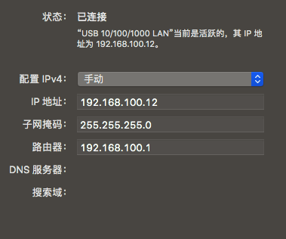
PC2配置：
IP地址：192.168.3.2
子网掩码：255.255.255.0
网关：192.168.3.1
此时无法ping通，因为路由器并没有配置。
- 在路由器R1（或R2）上执行show ip route命令，记录路由表信息。
此时的路由表信息（没有配置）：
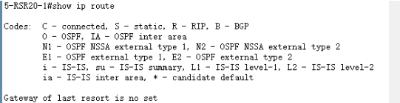
- 在计算机的命令窗口执行route print命令，记录路由表信息。
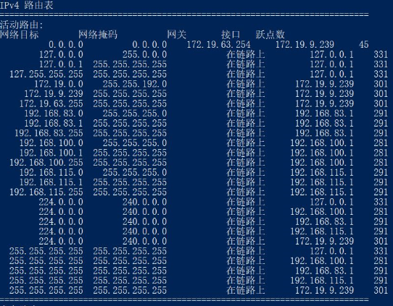

步骤2：在路由器R1上配置端口的IP地址
这一步配置了路由器R1端口gigabitethernet0/1的地址与端口serial2/0的地址，验证（show ip interface breif）：
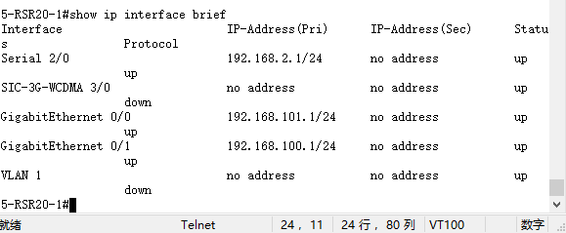
如图，配置了GigabitEthernet两个端口以及Serial2/0端口的地址，并设置为up。

步骤3：在路由器R1上配置静态路由。
这一步在路由器R1上配置了静态路由，验证（show ip route）： 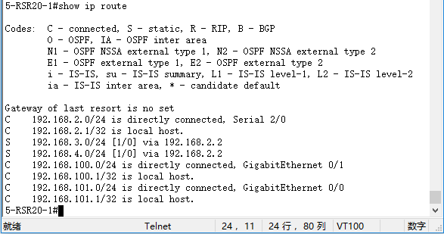
可见出现了S条目，如192.168.3.0/24这条记录，是由我们刚刚输入的命令ip route 192.168.3.0 255.255.255.0 192.168.2.2产生的。

步骤4：在路由器R2上配置端口的IP地址。
这一步配置了路由器R1端口gigabitethernet0/1的地址与端口serial2/0的地址，验证（show ip interface breif）：
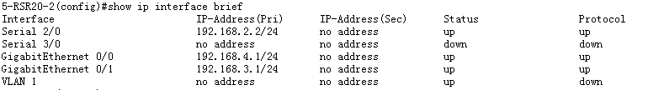
如图，配置了GigabitEthernet两个端口以及Serial2/0端口的地址，并设置为up。

步骤5：在路由器R2上配置静态路由。
这一步在路由器R1上配置了静态路由，验证（show ip route）： 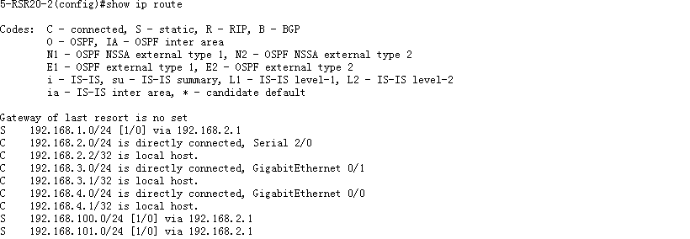
也配置正确。

步骤6：测试网络的连通性。
- 将此时的路由表与步骤1的路由表进行比较，有什么结论？
此时的路由表多了我们设置的static静态路由信息（由S开头的条目），与自动生成的connected直连路由信息（由C开头），如图：
- 对PC1（或PC2）执行traceroute命令。
此处用PC2对PC1执行traceroute命令，结果如下图：
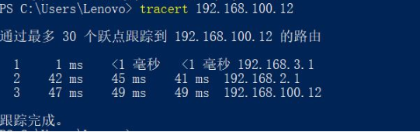
可见路径先到192.168.3.1（GigabitEthernet0/1端口地址），再到192.168.2.1（路由器1的Serial2/0端口地址），最后达到PC1。
- 启动Wireshark测试连通性，分析捕获的数据包。
此处由PC1（192.168.100.12）来ping PC2（192.168.3.2），并开启wireshark进行捕获，捕获结果如下图：
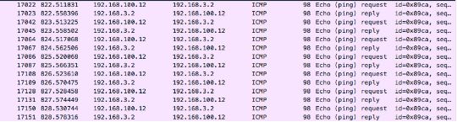
可见PC1对PC2进行了7次request，而PC2都成功reply了，连通性良好。
- 在计算机的命令窗口中执行route print命令，此时的路由表信息与步骤1记录的相同吗？
此时的路由表信息：
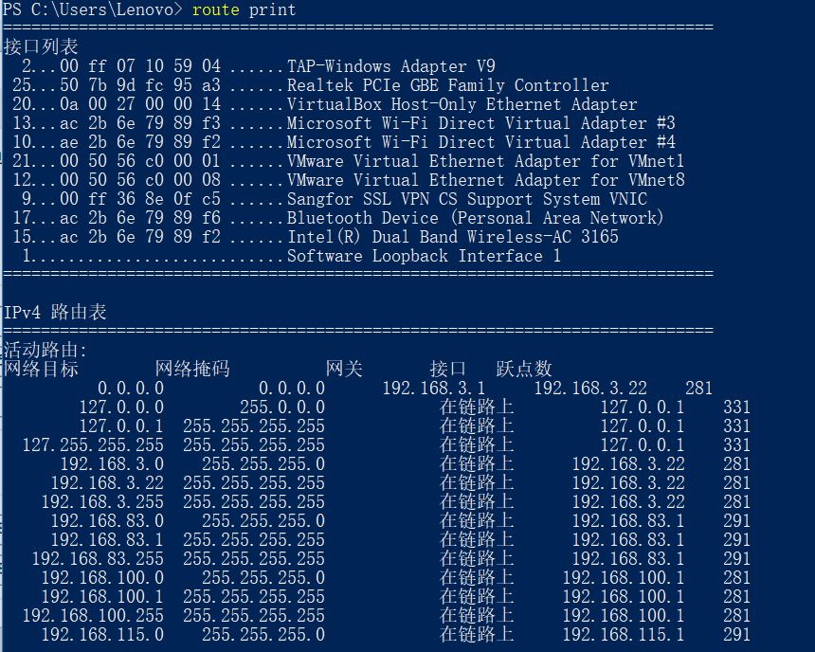
与最初的路由表信息相比，此时已经添加了我们刚刚配置的网关信息。

实验思考：
- 实验中如果在步骤5时ping不通，试分析一下可能的原因。
在实验中我们确实遇到过配置好之后却ping不通的情况，有以下几种可能的原因：
- 网线问题，需要注意路由器上的指示灯是否正常闪烁，若指示灯不亮或者闪烁不明，此时更换网线可能解决问题。
- 网卡设置问题，连接实验室的电脑时，需要先在网络适配器禁用校园网，启用实验网再进行实验。而若是使用自己的笔记本作为PC连接的话，需要检查wifi是否关闭。
- 路由表设置不正确
- show命令功能强大，使用灵活。写出满足下列要求的show命令。
① 查看关于路由器R1的快速以太网端口0/1的具体信息。
show interface gigabitethernet 0/1
② 找出路由器R2所有端口上关于IP地址配置的信息。
show ip interface brief
③ 查看路由器R1的路由表，并指出哪一个路由条目是静态路由。
show ip route
其中，以S开头的为我们配置的静态路由。
- 每个路由条目包含哪几项？分别有什么含义？
每个路由条目都包含了：
- 目的IP地址：即目的IP地址。
- 下一个路由器的IP地址：目的路由器或中间路由器。
- 标志：指示目的IP地址是主机还是路由器，以及提示下一个路由器是否为一个直接相连的接口。
- 网络接口规范：一些数据报文的网络接口规范
- 路由器中如果同时存在去往同一网段的静态路由信息与动态路由信息，路由器会采用哪一个进行转发？
当动态路由与静态路由发生冲突时（去往同一网段），以静态路由为准。

